Hoe maak je een STILTE-DOOSJE?

Zoek een doos(je)
een leeg verpakkingsdoosje, een leeg medicijnendoosje, een snoepdoosje, een bewaardoosje, een (kleine) schoendoos, een juwelendoosje, …

Versier het doos(je)
Kleur je doos(je) met verf of wasco in je lievelingskleuren
Versier het met je lievelingsinpakpapier, kaftpapier, stickertjes of met zelfgemaakte tekeningetjes.

Wat kan je in je Stilte-Doosje stoppen?

- Belletje

- Meditatie-tekst om je meditatie te beginnen.
Knip uit en stop in je Stilte-Doosje:
De Kracht van de Stilte
De Kunst van de Stilte
Zit neer.
Stil en rechtop.
Sluit zachtjes je ogen.
Fluister in gedachten je woord : “MA-RA-NA-THA”

www.DeKrachtvandeStilte.be

- Stilte-zin om je meditatie af te sluiten.
  - Enkele voorbeelden van ‘Stilte-Zinnen’ vind je op www.DeKrachtvandeStilte.be
  - Je vindt er nog meer in het boek ‘De Kracht van de Stilte – meditatie met kinderen’
  - Of je kan zelf een leuke stilte-zin bedenken.

- Gebedskraal

- Zandlopertje

- Kleine voorwerpen die je aan de stilte doen denken.
  - bv een schelp, want op een verlaten strand kan het erg rustig en stil zijn
  - bv een steentje, want in de bergen kan het erg rustig en stil zijn
  - bv een eikel, want in de bossen kan het erg rustig en stil zijn

- Foto’s van jouw favoriete stilteplekjes ( thuis, bij oma en opa, op vakantie, … )

MEER Lezen - Kijken
www.dekrachtvandestilte.be/stilte-doosjes/
Boek ‘De Kracht van de Stilte – meditatie met kinderen’

Stilte-Zinnen
om je meditatie af te sluiten
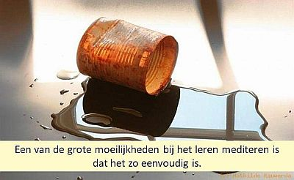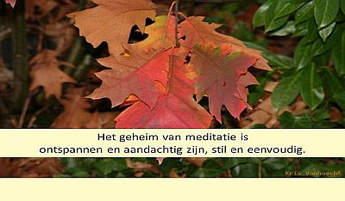

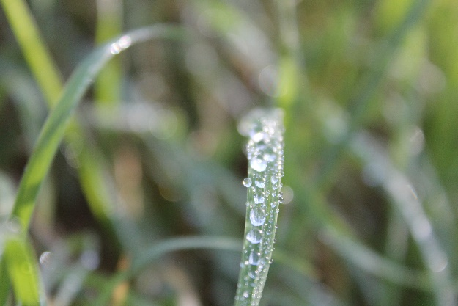
Het sterkste geluid is het geluid van de Stilte. Laozi

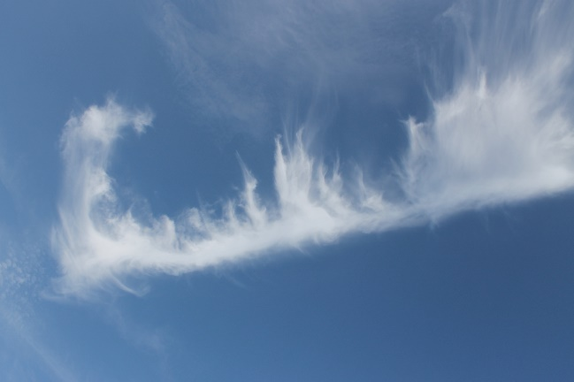
In de stilte raakt
de menselijke geest het goddelijke.
Iris Murdoch

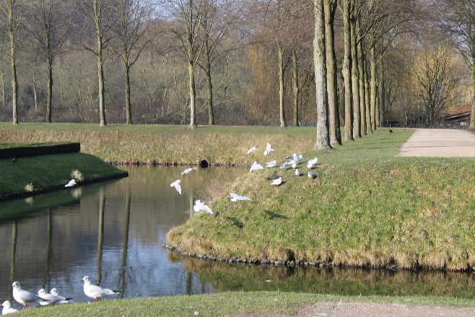
Stilte is de grootste openbaring. Laozi

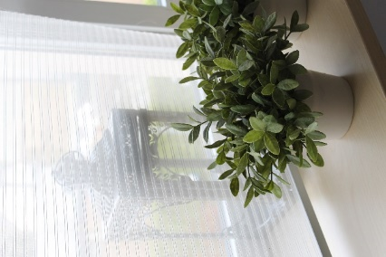
De kern van alle dingen is stil en eindeloos.
Ik zeil langs regenbogen Gods stilte tegemoet.
Felix Timmermans.

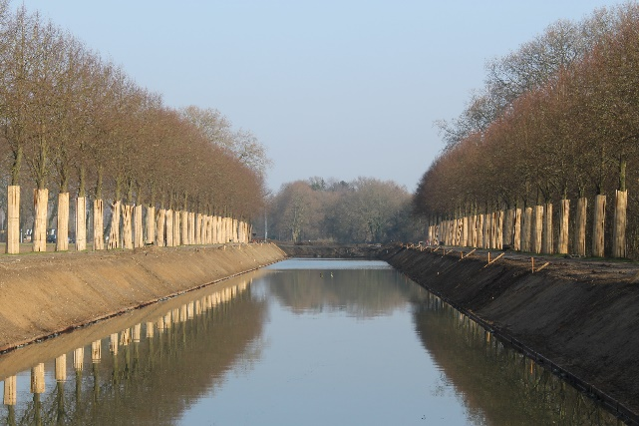
De wijsheid groeit in de stilte. Perzië

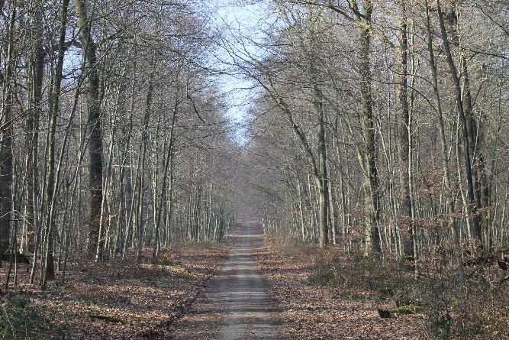
De vrucht van de stilte is rust. Arabië

De stilte is voor de ziel wat de slaap voor het lichaam is. Anne Barratin

Ik denk 99 keer en vind niets. Ik stop met denken, zwem in de stilte, en de waarheid komt naar mij toe. Albert Einstein

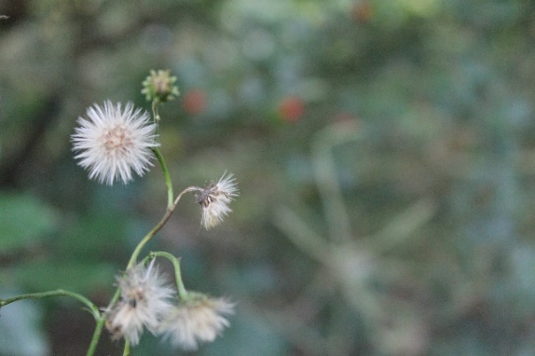
Stilte voor de geboorte, stilte na de dood:
het leven is niets anders dan lawaai tussen twee ondoorgrondelijke stiltes. Isabel Allende

